PEMBUATAN TOTE BAG DENGAN HIASAN TEXTILE PAINTING SEBAGAI UPAYA SUSTAINABLE FASHION

Afif Ghurub Bestari¹
Universitas Negeri Yogyakarta
E-mail: afif_ghurub@uny.ac.id

ABSTRAK

Tujuan pelaksanaan kegiatan ini adalah memberikan pengetahuan, keterampilan dan pengalaman dalam membuat tote bag dari pakaian bekas dihias dengan textile painting sebagai upaya sustainable fashion sebagai cara menanggulangi sampah tas plastik yang dapat merusak lingkungan, tentunya dibuat dengan memperhatikan sisi estetis dan memiliki daya pakai yang baik.
Metode yang digunakan dalam kegiatan pengabdian ini dengan metode ceramah dan praktik/demonstrasi. Metode ceramah dilakukan untuk menyampaikan materi tentang dampak lingkungan penggunaan tas plastik dan penjelasan cara membuat tote bag dari pakaian bekas. Metode praktik/demonstrasi dilakukan untuk memberikan contoh proses pembuatan tote bag dari pakaian bekas dari mendesain, menambah textile painting hingga tote bag selesai dibuat yang dilakukan oleh para peserta.
Hasil dari kegiatan workshop tersebut adalah (1) Terselenggaranya kegiatan workshop pembuatan tote bag dari pakaian bekas, (2) Peserta menjadi terlatih dalam pembuatan tote bag terbuat dari pakaian bekas yang memiliki daya pakai dan kreativitas tinggi. Berdasarkan evaluasi proses, kehadiran peserta selama workshop 100% dapat terpenuhi. Sementara berdasarkan hasil praktik, 85% peserta mampu membuat tote bag dari pakaian bekas dengan baik, memiliki daya pakai dan kreativitas yang baik.

Kata Kunci: workshop, tote bag, pakaian bekas, textile painting

PENDAHULUAN

Keadaan lingkungan yang semakin memburuk akibat penggunaan plastik yang tidak terkontrol lagi oleh masyarakat di dunia menimbulkan kesadaran bagi umat manusia untuk dapat menanggulangi walaupun sudah dapat dikatakan terlambat. Mengingat kembali pada zaman dahulu umat manusia belum mengenal plastik dan cenderung menggunakan bahan-bahan dari alam yang bersifat organik sehingga dapat terurai dan tidak merusak lingkungan, misalnya penggunaan daun pisang, daun jati, daun kelapa atau yang lainnya sebagai pembungkus makanan atau suatu barang serta tali temali dari akar, rotan atau batang pohon yang di rajut atau dianyam menjadi tas yang dapat di gunakan dalam kehidupan sehari-hari. Sehingga jika kemasan dan tas yang terbuat dari alam tersebut, jika sudah tidak dapat digunakan dan di buang atau dikubur dalam tanah dapat segera terurai dan tidak merusak lingkungan.
Pada saat ini masyarakat dihadapkan dengan berbagai macam barang sintetis sebagai bahan organik yaitu barang-barang yang terbuat dari plastik sehingga secara tidak langsung penggunaan barang plastik menjadi sebuah kebiasaan yang sudah tidak dapat terkontrol lagi, bahkan barang-barang yang terbuat dari alam sudah tidak dianggap higienis lagi.
Plastik merupakan material yang baru, secara luas dikembangkan dan digunakan sejak abad ke-20, tepatnya pada tahun 1975 diperkenalkan oleh Montgomery Ward, Sears, J.C. Penny, Jodan Marsh dan toko-toko retail besar lainnya (Marpaung, 2009) [1]. Plastik berkembang secara luar biasa penggunaannya dari hanya beberapa ratus ton pada tahun 1930-an, menjadi 150 juta ton/tahun pada tahun 1990-an dan 220 juta ton/tahun pada tahun 2005. Saat ini hampir tidak ada supermarket, toko atau warung di Indonesia yang tidak menyediakan kantung plastik.
Plastik adalah salah satu bahan yang digunakan hampir disemua kebutuhan manusia, mulai dari tas belanja, kemasan makanan, bahan pembuat perabot rumah tangga, kebutuhan peralatan kantor, mainan anak-anak, peralatan makan, pot tanaman dan masih banyak lagi barang-barang yang lainnya. Plastik tidak lepas pula sebagai bahan campuran pembuatan kain dimana kain merupakan kebutuhan pokok untuk membuat pakaian yang dibutuhkan umat manusia dalam kesehariannya.

Menurut berbagai penelitian, penggunaan plastik yang tidak sesuai persyaratan dapat menimbulkan berbagai gangguan kesehatan karena dapat mengakibatkan gangguan kesehatan karena dapat mengakibatkan pemicu kanker dan mengakibatkan kerusakan jaringan pada tubuh manusia (karsinogenik). Tidak hanya itu, plastik pada umumnya sulit untuk di degradasikan atau diuraikan oleh mikroorganisme baik dalam keadaan terkubur dalam tanah maupun tenggelam /mengapung di dalam air, bahkan air laut sekalipun. Barang yang terbuat dari plastik dapat bertahan hingga bertahun-tahun bahkan sampai ratusan tahun sehingga menyebabkan pencemaran terhadap lingkungan. Jika sampah plastik dibakar maka juga akan mengakibatkan pencemaran udara karena gas yang terkandung akibat pembakaran plastik akan menimbulkan gas yang berbahaya bagi kehidupan makhluk hidup dan pemanasan global.
Dalam sebuah penelitian, konsumsi plastik oleh umat manusia mencapai sekitar seratus juta ton per tahun di seluruh dunia. Sehinga pemakaian plastik yang jumlahnya sangat besar tersebut akan memiliki dampak yang signifikan terhadap kesehatan makhluk hidup dan keberlangsungan ekosistem lingkungan. Tanpa disadari, pakaian yang dikenakan sehari-hari oleh umat manusia, terutama bahan pakaian yang mengandung banyak polyester (bahan turunan plastik) juga memiliki dampak buruk yang luar biasa karena mulai dari pembuatan benang, kain hingga kain tersebut menjadi sebuah pakaian yang dapat dikenakan sehari-hari, sehingga hal ini juga harus dipikirkan secara mendalam.
Berdasarkan permasalahan yang terjadi akibat penggunaan plastik yang tidak terkontrol lagi maka muncul istilah sustainability fashion yang memiliki hubungan dengan penggunaan pakaian yang dikenakan oleh umat manusia sehari-hari. Pakaian yang dikenakan sehari-hari dibuat melalui proses yang sangat panjang dari mulai proses pembuatan serat kain, pewarnaan, pemintalan, penenunan, proses menjahit hingga pakaian dapat dikenakan. Pada proses produksi akan meninggalkan perca kain yang sudah tidak dapat dgunakan. Tidak hanya sampai disitu, pakaian yang sudah tidak digunakan misalnya sudah usang, kekecilan, robek, rusak, terkena noda yang tidak bisa hilang dan berbagai permasalahan pada busana yang menjadikan pakaian tidak dapat dikenakan lagi dan akhirnya dibuang atau di bakar juga akan mengakibatkan dampak lingkungan yang dapat merusak ekosistem.
Dengan adanya berbagai masalah tersebut maka sebagai umat manusia haruslah mulai menyadari betapa plastik dapat menimbukan masala terhadap lingkungan dan kesehatan jika tidak digunakan secara bijak. Kesadaran yang telah dilakukan oleh umat manusia terhadap kerusakan lingkungan akibat penggunaan plastik salah satunya dengan menerapkan tiga R yaitu dengan cara memakai ulang bahan plastik (reuse), mengurangi pemakaian plastik (reduce) dan mendaur ulang plastik (recycle), tidak hanya melakukan hal tersebut, tetapi yang kemudian harus dilakukan adalah menerapkan penggunaan pengganti plastik secara berkesinambungan (sustainability).
Sustainability fashion merupakan salah satu cara untuk mengatasi dampak lingkungan tersebut, penggunaan pakaian bekas yang sudah tidak dapat dikenakan karena sudah usang, tidak muat dan sebagainya dapat dikenakan ulang dengan diolah menjadi barang yang dapat berfungsi sebagai pengganti kantong plastik. Penggunaan pakaian bekas yang dapat digunakan ulang menjadi tas yang dapat digunakan secara berulang ulang akan memberikan dampak positif sehingga konsumsi plastik dan limbahnya akan berkurang secara drastis. Tidak hanya itu, pemanfaatan pakaian bekas menjadi sebuah tas akan menjadikan seseorang menjadi lebih modis karena tampilan tas kreatif. Tidak hanya itu, pembuatan tas dari pakaian bekas yang bersifat berkelanjutan (sustainable) akan memajukan industri kreatif dalam bidang fashion.
Dengan memulai langkah kecil, maka akan sangat beranfaat bagi lingkungan dan bumi kita dengan memiliki salah satu keterampilan yaitu keterampilan pembuatan tote bag dari pakaian bekas dengan konsep sustainability fashion yang dapat dilakukan dengan mudah dan memiliki nilai ekonomis yang baik. Banyak cara untuk mengurangi penggunaan kantong plastik, salah satunya dengan selalu membawa tas/kantong belanja sendiri dari rumah. Saat ini sudah banyak di pasaran ataupun toko-toko yang menjual tas/kantong belanja yang ramah lingkungan. Jika kita ingin lebih hemat lagi, kita tidak perlu membeli tas/kantong belanja, cukup menyediakan kaos/pakaian bekas yang sudah tidak terpakai. Tentu setiap orang memiliki pakaian yang sudah tak terpakai lagi atau sudah usang, bahkan bingung mau disimpan di mana, kadang disumbangkan, kadang hanya menumpuk di lemari pakaian saja.
Fashion mengalami perkembangan yang pesat dan telah mengalami pertumbuhan dan perputaran industri dan perdagangan yang sangat pesat. Mode menjadi industri besar yang digadang mampu meningkatkan pertumbuhan ekonomi. Brazil, Bangladesh, India, Turki, Tiongkok, bersama dengan Indonesia menunjukkan keikutsertaannya mengambil keuntungan dari perputaran mode. Bahkan dengan dukungan perkembangan yang pesat, Indonesia mampu melahirkan tren mode lokal dan diminati pangsa internasional, yang secara langsung dan tidak langsung mempengaruhi pertumbuhan ekonomi di Indonesia. Sebagai contoh nilai ekspor di industri fashion Indonesia mencapai lebih dari 58.5 Triliun rupiah per tahun 2016 (Global Business Guide Indonesia, 2016). Perkembangan bisnis fashion di Indonesia juga didukung oleh menjamurnya bisnis kecil dan menengah dan diikuti oleh daya saing perdagangan yang tinggi.
Di samping pertumbuhan ekonomi, ada hal yang seringkali luput dalam perhatian kita mengenai bisnis fesyen di dunia dan khususnya Indonesia. Kita mengetahui bahwa koleksi fesyen diperbaharui setiap musim (season). Sediakala, hanya ada dua musim dalam setahun. Kini, dunia mode memiliki 52 micro season dalam setahun. Itu artinya setiap minggu akan terbit model busana terbaru yang siap diproduksi dalam kuantitas besar. Hal ini memiliki pengaruh yang cukup berarti bagi aspek sosial dan lingkungan karena Industri fashion adalah industri dengan energi intensif dan juga sarat akan eksploitasi sumber daya alam dan manusia.
Produsen fast fashion memusatkan perhatian penuh terhadap produksi masal dalam jumlah besar tanpa memperhatikan etika hak cipta desainer, dengan bayaran pekerja yang sangat murah tanpa memperhatikan kualiatas hidup dan kesehatan pekerjanya. Akibatnya tidak hanya menghasilkan produk dengan kualitas rendah, fast fashion juga rentan terhadap plagiarisme.
Pada praktiknya, dalam melakukan perencanaan bisnis, pelaku usaha mode kurang memperhatikan aspek lingkungan. Berbagai studi menunjukkan bahwa industri fesyen adalah penyumbang polusi terbesar ke dua di dunia. Bahkan jurnalis internasional halaman Ecowatch menyoroti Sungai Citarum di Jawa Barat sebagai sungai paling tercemar di dunia akibat Industri tekstil yang mendukung bisnis fesyen di dunia. Hal serupa kemudian menjadi keprihatinan dunia seperti Eropa dan Amerika. Setelah tragedi mengenaskan di Rana Plaza, Bangladesh tahun 2013, mereka kemudian tersadar akan beban yang harus ditanggung oleh negara berkembang untuk memenuhi what so called the latest trend. Dari peristiwa itulah gerakan sustainable fashion mulai menggema.
Sustainable fashion pada dasarnya didasarkan pada nilai moralitas bahwa fashion semestinya menjadi suatu industri yang memiliki “value” atau nilai selain uang. Fashion Business bergulir dengan profit yang amat besar, melibatkan jutaan buruh namun belum mampu membangun ekonomi masyarakat terutama negara berkembang. Industri fashion selama ini sesungguhnya melupakan etika lingkungan. Mulai dari kultur tanaman serat yang tidak ramah lingkungan, sampai masalah penanganan limbah yang tidak dapat ditangani dengan baik dan berakhir di tempat pembuangan akhir atau bahkan sungai.
Konsep fashion dengan value bertujuan untuk membangun kesadaran baik konsumen maupun produsen untuk menjamin kelestarian lingkungan dan kesejahteraan sosial. Gerakan sustainable fashion menggema semakin nyaring belakangan bersamaan dengan promosi Sustainable Development Goals (SDG) oleh Persatuan Bangsa Bangsa (PBB). Dalam SDG, terdapat tujuh belas aspek yang berprinsip dasar “memenuhi kebutuhan saat ini tanpa mengganggu hak generasi masa depan untuk hidup dengan berkualitas.” Ruang publik kini beramai ramai menggunakan kaca mata SDG dalam berbagai aspek. Katakanlah dalam ranah fesyen, forum-forum internasional seperti Copenhagen Fashion Summit, Sustainable Fashion Forum, dan getredress secara aktif melakukan kampanye untuk menyajikan fakta kelam dalam industri mode dengan tujuan mengubah pola pikir produsen dan konsumen mengenai industri tersebut.
Praktik sustainable fashion diharapkan dapat memenuhi beberapa poin dalam sustainable development diantaranya adalah mengentaskan kemiskinan, memperbaiki kualitas kesehatan, kesetaraan gender, ketersediaan air bersih, pekerjaan layak dan perkembangan ekonomi, meningkatkan kesetaraan, kota dan komunitas yang berkelanjutan, konsumsi yang bertanggung jawab, mengurangi dampak perubahan iklim, menjamin kehidupan biota air dan darat, dan kerjasama untuk mencapai tujuan.
Mengacu kepada target SDG, pegiat pergerakan Sustainable fashion tidak hanya menyasar kepada label fesyen dunia besar seperti H&M, Zara, Top Shop dan lain lain. Aktivis Sustainable Fashion juga secara masif menyasar konsumer agar memiliki kesadaran untuk membeli produk yang berkualitas dan tahan lama. Mereka berpendapat bahwa produsen akan mengubah pola bisninya menjadi lebih sustainable bila terdapat permintaan produk yang ramah lingkungan. Kampanye ini juga mengarahkan agar konsumen lebih memilih produk lokal yang memproduksi produk dalam jumlah terbatas, dan memiliki jejak karbon lebih kecil daripada produk buatan luar negeri.
Industri fashion Indonesia khususnya, sudah sepatutnya meningkatkan perkembangan ekonomi tanpa berkompromi dengan kesejahteraan manusia dan juga kelestarian lingkungan. Karena, perkembangan tanpa ada keseimbangan dari aspek “people, planet, profit” hanyalah kemajuan semu yang menciptakan kerugian tak terhingga di kemudian hari. Kampanye tersebut perlu di galakkan agar sosialisasi dapat berjalan dengan baik. Salah satu caranya dengan adanya peran social media yang menjadi kebiasaan manusia dalam generasi milenial menjadi pengaruh yang luar biasa dalam mengkampanyekan pesan sustainability fashion (K. Warno, 2019) [2]
Kebutuhan gerakan sustainability dalam bidang fashion sangat dibutuhkan terkait dengan adanya permasalahan dalam dampak lingkungan yang saat ini terjadi akibat pemakaian kantong plastik yang tidak terkendali, seperti penemuan matinya paus sperma (Physeter macrocephalus) di sekitar Pulau Kapota, Kabupaten Wakatobi, Sulawesi Tenggara dan tiga penyu di Pulau Pari, Kepulauan Seribu, DKI Jakarta membuka mata banyak kalangan terhadap bahaya sampah plastik. Indonesia adalah negara kedua terbesar setelah Tiongkok penyumbang sampah plastik yang dibuang ke laut. Berdasarkan data Kementerian Lingkungan Hidup dan Kehutanan (KLHK), 80% sampah yang dibuang ke laut berasal dari daratan dan 90% merupakan sampah plastik. Sampah plastik di lautan Indonesia diperkirakan mencapai 187,2 juta ton per tahun (Jambeck et.al, 2015) [3]. Plastik adalah polimer hidrokarbon rantai panjang yang terdiri atas jutaan monomer yang saling berikatan dan tidak dapat diuraikan oleh mikroorganisme (Trisunaryanti, 2018)[4]. Sampah plastik membutuhkan waktu 200 sampai 1.000 tahun untuk dapat terurai. Sampah plastik dapat menimbulkan pencemaran terhadap tanah, air tanah, dan makhluk bawah tanah. Bahkan racun dari partikel plastik yang masuk ke dalam tanah akan membunuh hewan pengurai di dalam tanah seperti cacing. Tidak hanya itu, PCB (Polychlorinated Biphenyls) yang tidak dapat terurai meskipun termakan oleh binatang maupun tanaman akan menjadi racun berantai sesuai urutan rantai makanan, dan masih banyak lagi dampak negatif yang ditimbulkan oleh sampah plastik (Wibowo dalam Purwaningrum, 2016) [5]. Banyaknya sampah plastik yang dibuang ke laut akan berdampak terhadap lingkungan dan pengembangan pariwisata yang saat ini sedang gencar-gencarnya dilakukan oleh pemerintah. Beberapa destinasi wisata telah terkena dampaknya. Menurut data pada tahun 2015, dalam 1 tahun Indonesia menghasilkan 65 Juta Ton sampah. Tak hanya di tahun yang sama telah dilaporkan bahwa Indonesia menempati posisi ke dua penyumbang sampah ke lautan. Jika di lihat masyarakat perkotaan berdasarkan data Greeneration pada tahun 2007, satu orang menghasilkan 700 kantong plastik dalam satu tahun. Jumlah yang terbilang sangat banyak bukan, bayangkan jika dikali dengan ribuan warga perkotaan lainnya berapa banyak sampah kantong plastik yang ada di Indonesia dalam setiap tahunnya.
Banyak cara untuk mengurangi penggunaan kantong plastik, salah satunya dengan selalu membawa tas/kantong belanja sendiri dari rumah. Saat ini sudah banyak di pasaran ataupun toko-toko yang menjual tas/kantong belanja yang ramah lingkungan. Jika kita ingin lebih hemat lagi, kita tidak perlu membeli tas/kantong belanja, cukup menyediakan kaos bekas yang sudah tidak terpakai. Tentu setiap orang memiliki kaos bekas yang sudah tak terpakai lagi atau sudah using, bahkan bingung mau disimpan dimana, kadang di sumbangkan, kadang hanya menumpuk di lemari pakaian saja.
Tulisan ini akan menguraikan bagaimana mengatasi permasalahan sampah plastik dengan menerapkan sustainability fashion dalam upaya mengatasi permasalahan sampah plastik terutama sampah kain dari pakaian bekas yang fokus pada penggunaan tas belanja, dengan cara memberikan workshop kepada masyarakat tentang bagaimana cara membuat tote bag untuk mengurangi sampah plastik yang memiliki dampak lingkungan yang luar biasa merugikan.
Untuk menciptakan tote bag yang memiliki daya pakai dan daya jual yang tinggi tentunya di dukung dengan desain yang bagus, seperti yang diungkapkan oleh Hermono. Setiap produsen ketika melempar produknya ke pasaran, tentu akan mengemasnya semenarik mungkin agar produknya digemari dan dibeli konsumen. Alasannya, karena pandangan pertama ketika seseorang melihat sesuatu, akan melihat dari keindaah yang nampak dari luarnya terlebih dahulu (Hermono, 2009) [6]. Sehingga dalam membuat tote bag dalam hal ini harus memiliki unsur estetis yang baik disamping unsur kegunaan yang menjadi hal utama.
METODE
Metode yang digunakan dalam workshop menyesuaikan dengan keadaan saat ini yaitu mengikuti standar protokol kesehatan karena adanya penyebaran Covid-19. Dalam pelaksanaannya peserta dibagi menjadi tiga kelompok yang terdiri dari 10 sd 12 orang dalam satu ruangan yang luas untuk dapat melakukan jaga jarak (social distancing). Selain itu seluruh peserta workshop juga dipastikan kesehatannya dengan mengecek suhu tubuh dan petugas bertanya kepada peserta saat memasuki area workshop, apakah pulang dari luar kota atau tidak. Seluruh peserta juga mengenakan masker saat mengikuti workshop dan mencuci tangan sebelum memasuki ruangan workshop. Adapun metode dalam pelasanaan workshop adalah sebagai berikut:
- Ceramah
Metode ini diterapkan untuk menyampaikan teori dan konsep-konsep dasar yang sangat prinsip dan penting untuk dimengerti serta dikuasai oleh peserta workshop. Materi pengantar tentang pengetahuan tentang sustainability fashion sebagai cara mengatasi dampak lingkungan dan cara pembuatan tote bag menggunakan pakaian bekas dengan konsep sustainability fashion. Ceramah juga digunakan pada saat pemaparan pengetahuan tentang bagaimana cara menjual produk fesyen secara online sesuai tuntutan era teknologi digital saat ini untuk mendapatkan tambahan penghasilan yang baik.
- Demonstrasi
Demonstrasi dilakukan untuk memberikan contoh kepada peserta mengenai cara pembuatan produk tas dengan menggunakan konsep sustainability fashion yang dapat digunakan secara berulang-ulang dan memiliki nilai jual. Demonstrasi dilakukan oleh pengajar yang ahli dibidang itu dengan mengajarkan bagaimana cara megolah pakaian bekas menjadi sebuah tas berjenis tote bag yang memiliki banyak manfaat.
- Praktik
Metode ini digunakan untuk memberikan kesempatan berlatih (praktik) membuat tote bag menggunakan pakaian bekas dengan konsep sustainability fashion yang dilakukan dengan pengawasan dan pendampingan instruktur/ pelatih yang ahli dibidangnya. Kegiatan workshop ini dilaksanakan sebanyak 3 kali tatap muka dengan alokasi waktu 4-6 jam/tatap muka, dengan jumlah peserta 33 orang Model kegiatan yang digunakan bersifat individual dan kelompok.

HASIL DAN DISKUSI
Berdasarkan hasil kegiatan workshop yang telah dilaksanakan dapat disimpulkan bahwa kegiatan workshop dengan materi membuat tote bag menggunakan pakaian bekas dengan dihias textile painting telah terlaksana dengan baik dan lancar, walaupun terkendala mundurnya pelaksanaan kegiatan dikarenakan situasi dan kondisi pandemi Covid-19 secara global. Pelaksanaan dilaksanakan dengan menerapkan protokol kesehatan secara ketat mulai dari pengecekan suhu tubuh, memastikan para peserta dalam kondisi sehat, mencuci tangan sesering mungkin, mengenakan masket setiap saat dan menjaga jarak antar peserta (social distancing). Social distancing dilakukan dengan membagi tiga kelompok siswa agar tidak terjadi kerumunan yang dibagi menjadi tiga sesi workshop.
Walaupun dilaksanakan dengan segala keterbatasan terkait dengan kondisi pandemi, tidak menyurutkan semangat para peserta workshop untuk tidak mengikuti workshop dengan baik. Justru para peserta sangat antusias karena selama work at home para peserta merasa bosan dan dengan workshop ini menjadi penyegaran bagi mereka. Antusiasme dan semangat para peserta menjadikan workshop ini menjadi lebih bermakna. Dalam pelaksanaannya seluruh komponen workshop melaksanakan dengan tertib dan semangat. Jika terdapat hal-hal yang dirasa kurang jelas atau membingungkan, para siswa tidak malu-malu untuk bertanya kepada tim pengabdi sehingga workshop berjalan dengan lancar.
Kegiatan awal dimulai dari sambutan peserta yang sangat senang dengan adanya workshop yang diadakan di daerahnya sehingga dapat menjalin kerjasama yang baik. Kegiatan selanjutnya adalah penjelasan tentang materi tentang sustainable fashion terhadap lingkungan yang dilanjutkan dengan demonstrasi yang dilakukan oleh peneliti mengenai cara pembuatan tote bag menggunakan pakaian bekas. Demonstrasi di sampaikan dengan menjelaskan setiap langkah pembuatan dengan disertai contoh sehingga para peserta workshop dapat menerima materi dengan baik dan jelas.
Kegiatan yang dilakukan berikutnya adalah membuat desain yang didampingi oleh peneliti. Desain dibuat berdasarkan pakaian bekas yang di dapatkan oleh masing-masing peserta, karena setiap peserta mendapatkan pakaian yang berbeda-beda. Ada yang mendapatkan kaos, blus, kemeja, dengan berbagai macam bahan juga. Setelah peserta selesai membuat desain, langkah selanjutnnya adalah membuat pola dan menggunting bahan sesuai dengan desain yang dibuat. Terjadi sedikit masalah disaat sekian bulan siswa tidakmengerjakan praktik membuat busana, beberapa peserta merasa kaku saat menggunting bahan, tetapi dengan adanya pendampingan oleh peneliti, maka masalah tersebut dapat terselesaikan.
Proses selanjutnya adalah menjahit tote bag. Penjahitan dilakukan sebagian di kerjakan di lokasi workshop, tetapi karena kondisi menuntut peserta tidak diperbolehkan terlalu lama di lokasi workshop, maka pekerjaan penjahitan di lanjutkan di rumah masing-masing peserta dengan dibekali jobsheet yang telah diberikan di awal workshop. Pada pertemuan berikutnya, diwajibkan kepada para peserta untuk dapat menunjukkan hasil pekerjaannya kepada guru dan tim pengabdi untuk diadakan evaluasi apakah hasil yang dicapai telah sesuai dengan harapan dan target yang dicapai atau belum. Hasil yang di capai oleh setiap peserta menunjukkan hasil yang sangat memuaskan ditunjukkan dengan hasil yang sangat rapi dan menerapkan kreativitas yang baik. Pekerjaan yang telah selesai diharapkan dapat menjadikan bekal untuk para peserta untuk dapat mengembangkannya menjadi motivasi untuk berwirausaha. Dengan adanya bekat tersebut para peserta dapat membuat dan menjual produk tersebut, selain mendapatkan keuntungan, peserta juga dapat berperan menjaga lingkungan dengan cara mengurangi sampah plastik dengan mendaur ulang pakaian bekas menjadi tote bag yang indah dan bernilai jual.
Secara singkat, berikut langkah-langkah pembuatan tote bag dengan pakaian bekas dan textile painting dapat dilihat pada tahapan pembuatan dalam gambar berikut ini.
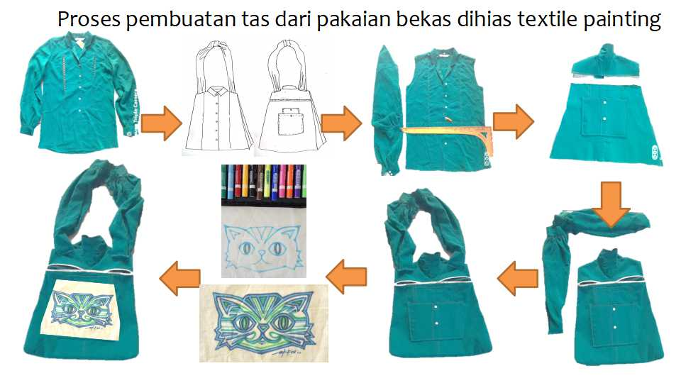

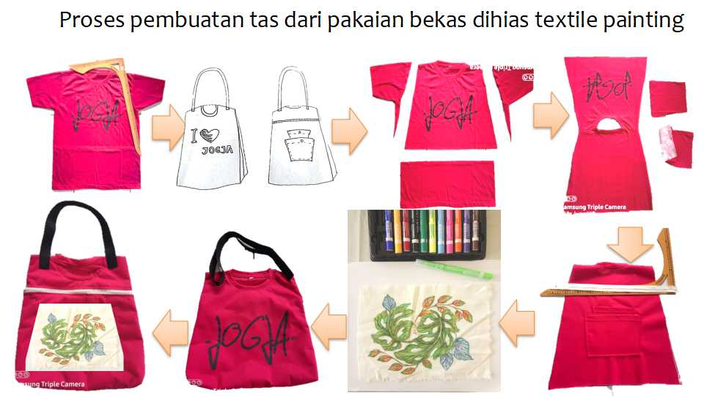

Gambar 1. Proses pembuatan tote bag dari pakaian bekas yang dihias dengan textile painting.

Pada akhir kegiatan, para peserta diberikan angket kepuasan terhadap pelaksanaan workshop. Hasil angket tersebut dapat ditunjukkan pada grafik berikut ini.

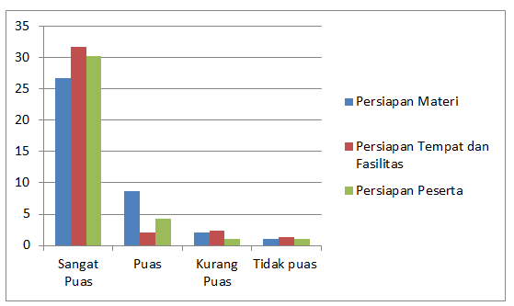
Gambar 2
Grafik Evaluasi Tahap Prsiapan

Berdasarkan grafik di atas, diketahui bahwa pendapat peserta terhadap evaluasi tahap persiapan, sebagian besar terdapat pada kategori sangat puas. Hal tersebut terlihat pada persiapan materi, persiapan tempat dan fasilitas, serta persiapan peserta berada pada kategori sangat memuaskan. Terdapat kategori kurang puas pada indikator waktu yang disediakan. Hal tersebut dikarenakan kondisi dan keadaan workshop yang dilaksanakan bersamaan dengan adanya pandemi Covid-19 yang membuat para siswa sangat memiliki keterbatasan waktu dan harus saling menjaga jarak antara satu dengan yang lain.

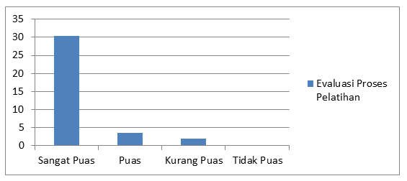
Gambar 3
Grafik Evaluasi Proses Workshop

Berdasarkan grafik di atas pada tahapan evaluasi proses workshop berada pada katogori sangat memuaskan, dapat dilihat dari aspek penyampaian materi, penyampaian instruktur, dan workshop efektif dan efisien. Para peserta merasa sangat puas dengan kegiatan workshop yang telah dilaksanakan dengan dibuktikannya tidak terdapat tanggapan tidak memuaskan.

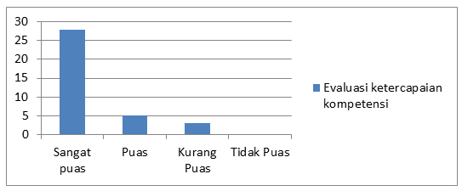
Gambar 4
Grafik Evaluasi Ketercapaian Kompetensi

Berdasarkan grafik evaluasi ketercapaian kompetensi menunjukkan hasil sangat memuaskan, terdapat hasil kurang puas karena keterbatasan waktu yang diberikan saat penyelesaian produk, didukung dengan keterbatasan mesin yang dimiliki oleh peserta workshop. Beberapa peserta mengerjakan tote bag menggunakan jahitan tangan.
Ditinjau dari aspek manfaat kegiatan, menurut pendapat peserta workshop ditunjukkan pada grafik berikut ini.
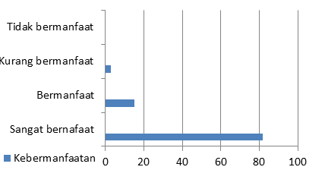
Gambar 23
Grafik Kebermanfaatan Workshop
Berdasarkan grafik di atas, dapat dilihat bahwa kebermanfaatan dari kegiatan workshop berkategori sangat bermanfaat pada setiap indiator yang ditanyakan, karena dengan adanya workshop ini para siswa memiliki bekal keterampilan yang baik dan dapat mengembangkan kreatifitas diri sendiri. Selain itu workshop ini juga berdampak baik bagi lingkungan.
Secara keseluruhan, kegiatan workshop ini berlangsung dengan baik dan berdampak positif bagi seluruh komponen yang terlibat. Sebagian besar hasil yang diharapkan dapat tercapai sesuai dengan target dan harapan dari semua pihak walaupun terdapat hasil yang kurang memuaskan dikarenakan kemampuan menjahit peserta yang memang belum baik. Dengan terlaksananya workshop ini para peserta diharapkan dapat berinovasi lebih baik lagi dalam membuat karya. Dengan materi yang diberikan diharapkan menjadi bekal peserta dalam mengembangkan diri di lingkungan masyarakat serta semakin sadar akan kelestarian lingkungan dan alam sekitar.

KESIMPULAN
Adapun kesimpulan yang dapat diambil dari pembahasan dan diskusi di atas yaitu
- Pengetahuan sustainability fashion sebaiknya dikenalkan kepada para peserta sejak dini karena dampak lingkungan yang ditimbulkan industri tekstil dan pakaian memberikan sumbangan yang tinggi terhadap dampak lingkungan. Untuk itu workshop pembuatan tote bag mengggunakan pakaian bekas yang dihias dengan textile painting ini memberikan peranan penting karena pakaian yang sudah tidak terpakai tetap dapat digunakan menjadi benda yang bermanfaat dan dapat digunakan dalam waktu yang berkelanjutan dan tahan lama untuk mengurangi kantong plastik untuk mengurangi dampak lingkungan yang semakin rusak. Para peserta sudah sebaiknya diberikan kesadaran betapa pentingnya kebiasaan sustainability fashion dalam kehidupan sehari-hari.
- Peserta workshop mendapatkan wawasan dan pengetahuan yang luas tentang bagaimana cara membuat tote bag menggunakan pakaian bekas dengan baik dan memiliki daya pakai dan daya jual yang baik. Workshop ini dilakukan secara sistematis. Workshop ini diharapkan dapat menjadikan bekal yang baik bagi para peserta untuk menimbulkan jiwa kewirausahaan dan dapat meningkatkan keterampilan peserta untuk sadar bahwa menjaga lingkungan juga sangat penting bagi keberlangsungan hidup.
- Berdasarkan karya yang dihasilkan dan dari angket yang telah disebarkan kepada peserta menunjukkan hasil yang sangat baik dengan tingkat kepuasan sangat memuaskan, hal tersebut membuktikan bahwa workshop ini sangat bermanfaat bagi mereka untuk mengembangkan diri dan menciptakan inovasi-inovasi yang lebih baik untuk dapat meningkatkan kualitas diri dan meningkatkan kualitas ekonomi jika tote bag ini dapat laku terjual sebagai produk inovasi.

DAFTAR PUSTAKA
[1] Marpaung, G.S., dan Widiaji. (2009). Raup Rupiah dari Sampah Plastik. Pustaka Bina Swadaya. Jakarta.Jenna,
[2] K. Warno. (2019, Oct.). The factors influencing digital literacy of vocational high school teachers in Yogyakarta. Published under licence by IOP Publishing Ltd. Journal of Physics: Conference Series, Volume 1446. [Online]. 2020 J. Phys.: Conf. Ser. 1446 012068 . Available: https://iopscience.iop.org/article/10.1088/1742-6596/1446/1/012068/pdf
[3] R. Jambeck. 2015. Plastic waste inputs from land into the ocean. University of Georgia.
[4] Trisunaryanti, W., Falah, I.I., dan Marsuki, M.F., 2017, Synthesis of Mesoporous Silica‒Alumina from Lapindo Mud Using Gelatin from Catfish Bone as a Template : Effect of Extracting Temperature on Yield and Characteristic of Gelatin as well as Mesoporous Silica‒Alumina, In, 15th International Conference on Environmental Science and Technology.
[5] Wibowo DN, Bahaya Kemasan Plastik dan Kresek, Fakultas Biologi, Universitas Jenderal Soedirman, Purwokerto
[6] Hermono, Ulli. (2009). Inspirasi dari Limbah Plastik. Kawan Pustaka. Jakarta.

